
Consignes : 1- Le téléphone est interdit dans les salles 3- Ne rien écrire sur le texte d’examen
MINISTÈRE DE L’ÉDUCATION NATIONALE ET DE LA FORMATION PROFESSIONNELLE (MENFP)

FILIÈRE D’ENSEIGNEMENT GÉNÉRAL
SÉRIES : (SES, SMP, LLA)

SESSION ORDINAIRE – JUIN 2016

EXAMENS DE FIN D’ÉTUDES SECONDAIRES

BIO/GÉO
SVT

2- Le silence est obligatoire Durée de l’épreuve : 3 heures

BIOLOGIE : 50 POINTS
A - Première partie

Thème : GLYCÉMIE
Chez une personne en bonne santé, la glycémie est remarquablement stable. Cette constance traduit un équilibre entre la consommation cellulaire de glucose et les différentes formes de stockage. Un système de régulation impliquant un organe spécifique est capable de corriger rapidement, à chaque instant, toute tendance à l’augmentation ou à la diminution de la glycémie.
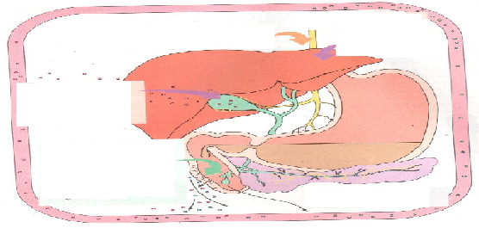

Questions : (20 pts / 4 pts par bonne réponse)
- Dans quels organes est stocké le glucose en excès ? Sous quelle forme est-il mis en réserve ?
- Quelle glande contrôle la mise en réserve du glucose ? Nommer ses deux types de cellules ? Préciser leurs sécrétions ainsi que leur effet dans l’organisme
- Distinguer néoglucogenèse et glycogénolyse. Quel organe est le site de ces transformations ?
- Quelle est la valeur normale de la glycémie à jeun ?
- Citer deux (2) symptômes retrouvés chez un patient diabétique en hyperglycémie .

B - Deuxième partie Biologie

Thème : VITAMINES


TEXTE : Les vitamines sont des composés organiques qui agissent à doses infimes. Contrairement aux autres nutriments organiques, elles ne sont pas dégradées et ne servent pas de source d’énergie. Sans vitamines tous les glucides, les protéines et les lipides que nous mangeons seraient inutilisables.
Questions 1 : (20 pts / 5 pts par bonne réponse)
- Quelles vitamines retrouve-t-on dans :
- les légumes à feuilles vert foncé ?
- la viande, la volaille, le foie ?
- le foie de poisson, le jaune d’œuf, le lait enrichi ?
- les cerises, l’ananas, les oranges ?
- Différencier héméralopie vespérale de xérophtalmie.
- Quelles vitamines stimulent l’érythropoïèse ?
- Quel nom donne-t-on au défaut de minéralisation des os et des dents chez l’enfant et chez l’adulte ?

Questions 2 : (10 pts / 2 pts par bonne réponse)
- Indiquer deux (2) rôles de la thyroxine dans l’organisme.
- Qu’est-ce qu’une bactérie anaérobie ? En donner un exemple.
- Quel est le génotype d’un individu atteint du syndrome de Klinefelter?
- En quoi consiste l’immunité acquise passivement ?
- Qu’appelle-t-on délétion ?

GÉOLOGIE: 50 pts.

PREMIÈRE PARTIE
La naissance de la terre
Il y a environ 4,56 milliards d’années, la planète terre est née au sein de l’univers. En ce temps-là, à un certain endroit du pourtour de la voie lactée, il y avait un vaste nuage de gaz et de poussières qui tourbillonnaient. Peu à peu, les poussières se sont agglomérées pour former le soleil, autour duquel gravitait un disque de poussières.
Dans ce disque, les poussières se sont agglomérées aussi et ont formé des amas de matière rocheuse qui parfois entrent en collision, explosent, se fusionnent entre eux et forment des boules rocheuses chaudes. C’est ainsi que se forment les 4 premières planètes du système solaire.

QUESTIONS : (25 pts / 5 pts par bonne réponse)
- Indiquer le nom de la galaxie au sein de laquelle est née la terre.
- Citer les noms des quatre (4) premières planètes du système solaire.
- Etablir la différence entre une comète et un astéroïde.
- Expliquer la théorie du Bing Bang.
- Définir : biosphère – atmosphère.

DEUXIÈME PARTIE
QUESTIONS : 25 pts.
- Faire une analyse critique de la théorie de l’évolution. (8 pts.)
- Elaborer un protocole expérimental pour cette question de recherche : « comment peut-on identifier une roche calcaire sur le terrain ». (9 pts.)
- Etablir la différence entre l’ère précambrien et l’ère paléozoïque. (8 pts.)

